عزرا

|  |  |  |  |  |  |  |  |  |  |
| --- | --- | --- | --- | --- | --- | --- | --- | --- | --- |
| استرداد الهيكل والشعب | | | | | | | | | |
| الهيكل | | | | | أستير | الشعب | | | |
| زربابل | | | | | عزرا | | | |
| الإصحاحات 1-6 | | | | | الإصحاحات 7-10 | | | |
| **رجوع 50000** | | | | | **رجوع 5000** | | | |
| البقاء | | | | | النهضة | | | |
| العمل | | | | | العبادة | | | |
| **538-516 ق.م (22 سنة)** | | | | | **458-457 ق.م (سنة واحدة)** | | | |
| المقاومة الخارجية: السامريون | | | | | المقاومة الداخلية: الزواج المتبادل | | | |
| العودة  1-2 | | إعادة البناء  3-6 | | | العودة  7-8 | | الإسترداد  9-10 | |
| المرسوم  **1** | العائدين  **2** | البدء  **3** | المقاومة  **4: 1-6: 12** | النهاية  **6: 13-22** |  | المؤهلات والأحكام  7 | العائدين  والحماية  8 | الزواج المتبادل والرثاء  9 | تنفيذ  الطلاق  10 |

الكلمة الرئيسية: الهيكل

الآية الرئيسية: والآن كلحيظة كانت رأفة من لدن الرب إلهنا ليبقي لنا نجاة، ويعطينا وتداً في مكان قدسه، لينير إلهنا أعيننا ويعطينا حياة قليلة في عبوديتنا (عزرا 9: 8)

البيان الموجز:

*سبب استرداد الله للهيكل والشعب إلى الأرض، تحت قيادة زربابل وعزرا، هو إظهار تحقيقه الأمين لوعده بالإسترداد، لتشجيع عبادة الهيكل الحقيقية وطاعة العهد.*

التطبيق:

يتطلب الإسترداد إلى الله بالنسبة للمؤمن التائب العمل.

عزرا

مقدمة

**1. العنوان:** يشكل سفرا عزرا ونحميا في الأصل سفراً واحداً وفقاً ليوسيفوس (ضد أبيون ١:٨)، وجيروم (مقدمة تفسير غلاطية)، والتلمود (بابا بثرا ١٥أ)، كما يضم الكتاب المقدس العبري السفرين معاً تحت عنوان عزرا- نحميا (עֶזרַא נְחֶםְיָה*ezra'* *nehemeyah* )، إلا أن تكرار عزرا ٢ في نحميا ٧ قد يشير إلى أنهما كانا في الأصل كتابين منفصلين. عزرا يعني مساعدة، عون، سند (ب د ب 740ث1)، ونحميا يعني يهوه يعزي (ب د ب 637ت3). مرة أخرى الأسماء مهمة من حيث أن خدمة عزرا، مكنت اليهود من العودة إلى الأرض وتكريس أنفسهم مرة أخرى، في حين عمل نحميا كعزاء لله من خلال بناء سور الحماية لأورشليم.

2. التأليف

أ. الدليل الخارجي: اعتقد التقليد التلمودي اليهودي منذ فترة طويلة، أن عزرا هو مؤلف هذا السفر.

ب. الدليل الداخلي: في 8: 27-9: 15يشير المؤلف إلى نفسه بضمير المتكلم، وهذا مهم لأنه على الأرجح، لم يكن عزرا قد ولد، حتى عندما وقعت أحداث الإصحاحات 1-6 (538-516 ق.م)، كما تم تقديمه لأول مرة في 7 :1 (458 ق.م). يتميز السفر مثل أخبار الأيام بتركيز كهنوتي قوي، وينحدر عزرا مباشرة من هارون، من خلال أليعازار وفينحاس وصادوق (7 :1-5). تنص الأسفار المنحولة على أن عزرا، كان لديه إمكانية الوصول إلى مكتبة الوثائق التي جمعها نحميا (2 مك 2 :13-15)، والتي زودت بالمادة اللازمة لكتابة عزرا 1-6، بالإضافة إلى أخبار الأيام (TTTB، 117)، ومع ذلك عاش نحميا في بابل حتى وصل إلى أورشليم عام 444 ق.م، لذا إما أن عزرا استخدم وثائق نحميا التي تعود إلى ما بعد عام 444 ق.م، أو أن الأسفار المنحولة خاطئة (راجع التاريخ أدناه).

3. الظروف

أ. التاريخ: وقعت أحداث عزرا ٧-١٠ التي شارك فيها عزرا بين عامي ٤٥٨ و٤٥٧ ق.م، كما عاصر عزرا نحميا (نح ٨: ١-٩؛ ١٢: ٣٦)، الذي وصل إلى أورشليم عام ٤٤٤ ق.م، ومن المرجح أن يكون تاريخ تأليفه بين هذين التاريخين، أي حوالي عام ٤٥٠ ق.م (مارتن، BKC، ١ :٦٥١).

مع ذلك، يغطي سفر عزرا حقبتين مختلفتين يفصل بينهما 58 عاماً، حيث يروي عزرا 1-6 قصة زربابل (538-516 ق.م)، بينما يعتبر عزرا 7-10سيرة ذاتية لعزرا تبدأ بعد ستة عقود (458-457 ق.م). خلال الفترة التي يغطيها سفر عزرا، عاش ثلاثة قادة بارزين آخرين غير كتابيين (TTTB، 117): غوتاما بوذا في الهند (حوالي 560-480 ق.م)، وكونفوشيوس في الصين (551-479 ق.م)، وسقراط في اليونان (470-399 ق.م).

ب. المتلقون: كان قراء عزرا من اليهود الذين عادوا مؤخراً إلى إسرائيل من بلاد فارس، وهم أحفاد وأحفاد أحفاد أولئك الذين عادوا من بابل قبل قرن من الزمان.

ت. المناسبة: يكمل عزرا التاريخ اليهودي المدون في 2 أخبار الأيام، ويسجل سفر أخبار الأيام تحقيق الله لوعده الأمين، بالدينونة على خطيئة يهوذا ويسجل عزرا كيف كان الله وفياً لوعده بالإسترداد، بعد 70 عاماً كما تنبأ إرميا (إر 25: 11-12؛ 29: 10). حثت رواية عزرا لهذا الإسترداد، العائدين على اتباع الرب بإخلاص، لا سيما في عبادة الهيكل الصحيحة وطاعة العهد. كان هذا التأكيد ضرورياً للغاية، إذ يشير سفر ملاخي بكل أسف، إلى ظروف مزرية في ذلك الوقت (مثل الزواج المُختلط، والطقسية الدينية، إلخ).

4. الخصائص

أ. يدون عزرا الأحداث الأولى التي تلت السبي البابلي، ولكن بشكل انتقائي فقط، إذ تفصل فجوة زمنية قدرها 58 عاماً، بين الإصحاحات 1-6 والإصحاحات ٧-10، ويحدث سفر أستير خلال هذه الفجوة.

ب. سفر عزرا هو أحد الأسفار القليلة في الكتاب المقدس، التي كتبت أصلاً بلغتين (دانيال هو السفر الآخر)، كتب ما يقرب من ربعه (67 من أصل 280 عدد) بالآرامية، بينما كتب معظمه بالعبرية. هذه المادة (4: 8-6: 18؛ 7: 12-26) آرامية، لأنها تتكون أساساً من المراسلات الرسمية، التي كانت الآرامية هي اللغة المعتمدة فيها آنذاك (مارتن، BKC، 1: 652).

ت. استمرت الأحداث التي جرت في استرداد إسرائيل في عهد عزرا ونحميا، في تحقيق مقاصد الله لإسرائيل، كما وردت في الوعد لإبراهيم (تك 12: 1-3).

1. الأحداث: جاءت أحداث الاسترداد في ثلاث عودات منفصلة إلى الأرض من بابل (أنظر المخططات في ملاحظات الفصل هذه بدءً من الصفحة 295).

أ) شملت العودة الأولى في عهد زربابل (٥٣٨ ق.م)، حوالي ٥٠ ألف يهودي عادوا إلى الأرض، لإعادة بناء الهيكل بناء على مرسوم كورش (راجع عزرا ١-٦). أعادوا بناء المذبح بسرعة، وأعادوا تقديم الذبائح، ثم بدأوا إعادة بناء الهيكل (٥٣٦ ق.م)، إلا أن معارضة تتناي وآخرين أوقفت العمل لمدة ١٦ عاماً، حتى استؤنف عام ٥٢٠ ق.م، وانتهى أخيراً عام ٥١٦ ق.م، كما خدم النبيان زكريا وحجي في ذلك الوقت، وساهمت دعواتهما لإعادة بناء الهيكل بشكل كبير في إعادة بنائه.

ب) أعادت العودة الثانية في عهد عزرا (458 ق.م)، نحو 5000 يهودي في عهد أرتحشستا (عزرا 7-8)، وقد أعاد عزرا إيمان الشعب بالله، بقيادته على طاعة الشريعة، وإلغاء الزواج المتبادل من النساء الأجنبيات (عزرا 9-10)، كما أعاد إيمانهم بالله بتعليم شريعة موسى والوعظ بها، مما أدى إلى نهضة وطنية.

ت) تمحورت العودة الثالثة في عهد نحميا (444 ق.م)، لإعادة بناء أسوار أورشليم حول نحميا نفسه في الغالب، حيث لم يسجل عدد اليهود معه (راجع سفر نحميا). حشدت عودته في عهد أرتحشستا الشعب للعمل معاً، على الرغم من معارضة سنبلط وطوبيا وجشم العربي، فأعيد بناء سور أورشليم بالكامل في 52 يوماً فقط، ثم نظم نحميا الدفاع عن المدينة، وقاد حملة لإعادة الإلتزام بحفظ السبت، وشرع في عملية إعادة إعمار أورشليم للدفاع عنها وعن الهيكل من أي هجوم. كان عليه أيضاً أن يتعامل مع مشكلة الزواج المختلط، التي تناولها عزرا قبل أقل من عقدين من الزمن (نح 13)، كما يسجل سفر ملاخي الحالة المزرية للهيكل في ذلك الوقت، حيث حلت طقوس التضحية محل الإلتزام القلبي الصادق ليهوه، كما أن مثال نحميا غير الأناني، قد وبخ أيضاً اهتمام الشعب المتطلب من إخوانهم الإسرائيليين، وهو ما كان ينتهك الشريعة.

1. العلاقة بالعهد الإبراهيمي: عصر الإسترداد ضروري، لأن العهد الإبراهيمي لا يمكن أن يتحقق أبداً دون العودة إلى الأرض.

أ) وعد الله إبراهيم بأن نسله سيسكن الأرض، من نهر مصر إلى الفرات (تك ١٥: ١٨)، إلا أن إسرائيل عاشت في بابل خارج هذه الحدود، وقد كان على الأمة العودة إلى الأرض، لأن وعود الأرض يجب أن تتحقق، كما وعد إرميا ٢٥: ١١-١٢ باسترداد الأرض.

ب) تم التنبؤ بميلاد المسيا في بيت لحم (ميخا ٥: ٢)، وفي الجدول الزمني النبوي لله، كما هو وارد في دانيال ٩: ٢٥-٢٦، كان على الأمة العودة إلى الأرض، ليتحقق هذا الجانب الأساسي من العهد الإبراهيمي، بحلول موعد ميلاد المسيح المتنبأ به، كما أن يسوع قد عرض الملكوت خلال خدمته الأرضية، وهو أمر لم يكن ممكناً لولا العودة إلى الأرض.

ت) يظهر سفرا عزرا ونحميا أيضاً مشكلة الزواج المتبادل (أنظر أعلاه)، كان من الضروري التخلص من هذه الخطية، ليتمكن بنو إسرائيل من الحفاظ على نقاء سلالة داود، لتحقيق وعد النسل الذي أُعطي لإبراهيم، ولو لم يتخذ عزرا ونحميا هذه الإجراءات الصارمة لمنع الزواج المتبادل، لما كان هناك ضمان بأن الملك المسياني من نسل داود (راجع مت ١؛ لو ٣).

الحجة

يظهر سفر عزرا اهتماماً بالغاً بالهيكل، حيث يستمر من نهاية سفر 2 أخبار الأيام، وللأسف لم تظهر البقية العائدة التزاماً قوياً بالعهد والهيكل كما كان متوقعًا. لذلك، يُسجل عزرا ترميم الهيكل في عهد زربابل (عزرا ١-٦) وعودة الشعب إلى التزاماتهم العهدية في عهد عزرا (عزرا ٧-١٠) لتشجيع البقية على عبادة الهيكل الحقيقية وطاعة العهد.

الفرضية

استرداد الهيكل والشعب تتميم جزئي لوعد الأرض

1-6 الهيكل - زربابل

1-2 العودة

1 المرسوم

2 العائدون - 50000

3-6 إعادة البناء

3 البدء

4: 1-6: 12 المقاومة

4: 1-23 تلخيص

4: 24 مقاطعة

5: 1-2 زكريا / حجي

5: 3-6: 12 إذلال تتناي

6: 13-22 النهاية

7-10 الشعب - عزرا

7-8 العودة

7: 1-10 المؤهلات

7: 11-28 الأحكام

8: 1-14 العائدون - 5000

8: 15-36 الحماية

9-10 الإستراداد

9: 1-2 الزواج المتبادل

9: 3-15 الرثاء

10 حالات الطلاق

الملخص

البيان الموجز للسفر

سبب استرداد الله للهيكل والشعب إلى الأرض، تحت قيادة زربابل وعزرا، هو إظهار تحقيقه الأمين لوعده بالإسترداد، لتشجيع عبادة الهيكل الحقيقية وطاعة العهد.

**1. استخدم الله زربابل لإعادة 50000 مسبي، لإعادة بناء الهيكل لأجل عبادته (عزرا 1-6، 538 ق.م).**

1. أظهرت العودة الأولى بقيادة زربابل، أمانة الله في تحقيق وعده بالإسترداد (عزرا 1-2).
   * 1. دعم كورش الفارسي جميع اليهود في بابل، للعودة إلى أورشليم لإعادة بناء الهيكل، كدليل على تحقيق الله لوعده بالإسترداد، حتى من خلال ملك وثني (عزرا 1).
     2. تضم قائمة المسبيين العائدين 50 ألف يهودي، عادوا وقدموا تبرعات طوعية لإعادة بناء الهيكل، لإظهار أن الله يحقق وعده بالإسترداد (عزرا 2).
2. استرد الله عبادة الهيكل رغم المقاومة والوثنية التي سببت السبي (عزرا 3-6)
3. بدأت عملية إعادة بناء الهيكل، بإعادة بناء المذبح والأساس واستئناف تقديم الذبائح، التي كانت بمثابة مساعدة الله في العبادة في الهيكل - وليس المرتفعات (عزرا 3).
4. أوقف الأعداء إعادة بناء الهيكل لمدة 16 عاماً، حتى حث زكريا وحجي اليهود على الاستمرار، حتى حرك الله العدو الرئيسي لضمان نجاحهم (4: 1-6: 12).
5. مقاومة إعادة بناء الهيكل (حوالي 536 ق.م خلال حكم كورش) الي توقف عن العمل 16 عاماً (4: 1-5، 536-520 ق.م).
6. يظهر قوس المعارضة اللاحقة لإعادة بناء السور (حوالي 484 ق.م تحت حكم أحشويروش، وحوالي 444 ق.م تحت حكم أرتحشستا) أن الله منح النجاح على معارضة الأعداء (4: 6-23).
7. توقفت عملية إعادة بناء الهيكل لمدة 16 عاماً (536-520 ق.م)، على يد اليهود الذين تزوجوا من الوثنيين، وعبدوا آلهة أخرى (4: 24).
8. شجع زكريا وحجي اليهود، على الإستمرار في إعادة بناء الهيكل، على الرغم من المعارضة (5: 1-2؛ 520 ق.م).
9. أتت معارضة تتناي بنتائج عكسية، حيث عينه داريوس لتمويل العمل حتى اكتماله، لإظهار أن الله يوفر بيتاً لعبادته بشكل صحيح (5: 3-6: 12).

3. احتفل اليهود باكتمال بناء الهيكل في عام 516 ق.م (بعد 20 عامًا من بدايته)، بتكريس خاص واحتفال بالفصح (6: 13-22).

**2. سبب استخدام الله لعزرا لإرجاع 5000 من المسبيين، هو أن يتمكنوا من الوفاء بالتزاماتهم نحو العهد (عزرا 7-10؛ 458 ق.م).**

1. تظهر العودة الثانية بقيادة عزرا الكاهن مع 5000 يهودي، أن الله يحمي برحمته كل من يثقون به (عزرا 7-8).

1. تظهر مؤهلات عزرا لقيادة المزيد من العائدين إلى أورشليم، أن الله يقود حياته ككاهن، لاسترداد البقية روحياً (7: 1-10).

1. كان عزرا كاهناً (7: 1-5)
2. كان عزرا معلماً (7: 6أ)
3. رأى عزرا يد الله في حياته (7: 6ب-9)
4. أعطى عزرا الأولوية للدراسة، الطاعة، وتعليم الناموس (7: 10)

2. قام الله بتمويل العودة من خلال الملك أرتحشستا، وأعطى المال والسلطة لعزرا ليقود، وإعفاء ضريبياً لعمال الهيكل، لإظهار كيف يبارك الله الطاعة (7: 11-28).

3. بلغ إجمالي العائدين 18 رب أسرة، و1496 آخرين من الرجال والنساء والأطفال، حوالي 5000 شخص - وهي مجموعة أصغر بكثير من 50000 شخص مع زربابل قبل 80 عاماً (8: 1-14).

4. حمى الله العائدين لأجل إعدادهم الروحي، وذلك بإضافة 258 لاوياً كقادة للهيكل والإحتفال بالصوم، لإظهار يده على كل من يثق به (8: 15-36).

1. حمى الله النسل المسياني من خلال تطهير عزرا لزواج يهوذا حتى يطيعوا العهد (عزرا 9-10).

1. رأى عزرا أن القادة أغروا يهوذا بخطية الزواج غير الشرعي من زوجات وثنيات (9: 1-2؛ قارن تك 24: 3؛ 26: 34-35 ؛ 28: 1-8؛ خر 34: 16؛ تث 7: 1-2؛ 20: 17-18؛ قض 3: 5؛ 1 ملوك 11).

2. رثى عزرا الزواج المختلط، وقارن بين أمانة الله وخيانة إسرائيل، ليكون قدوة في التوبة لشعب العهد (9: 3-15).

|  |
| --- |
| هل يهدف عزرا ونحميا أساساً إلى تعليمنا أسلوب القيادة السليم؟ فمن ينبغي أن تتبع إذاً؟   1. قاد الزواج المختلط عزرا إلى نتف شعره (عزرا 9: 13) 2. قاد الزواج المختلط نحميا إلى نتف شعر الآخرين (نح 13: 25) |

3. تم تنفيذ مبادرة القادة في أن يطلق الإسرائيليون زوجاتهم الأجنبيات بأمانة، من قبل 113 رجلاً لحث إسرائيل على العيش وفقاً للعهد (عزرا 10).

1. بعد أن رثت الأمة كلها خطية الزواج المختلط، قام القادة الذين بادروا بفكرة طلاق جميع الزوجات الأجنبيات، بالوفاء بتعهدهم بالقيام بذلك (10: 1-17).
2. يدل كون الذين طلقوا زوجاتهم الوثنيات من الكهنة واللاويين وعامة الناس، على مدى إفساد هذه الخطية للأمة المقدسة (10: 18-44).

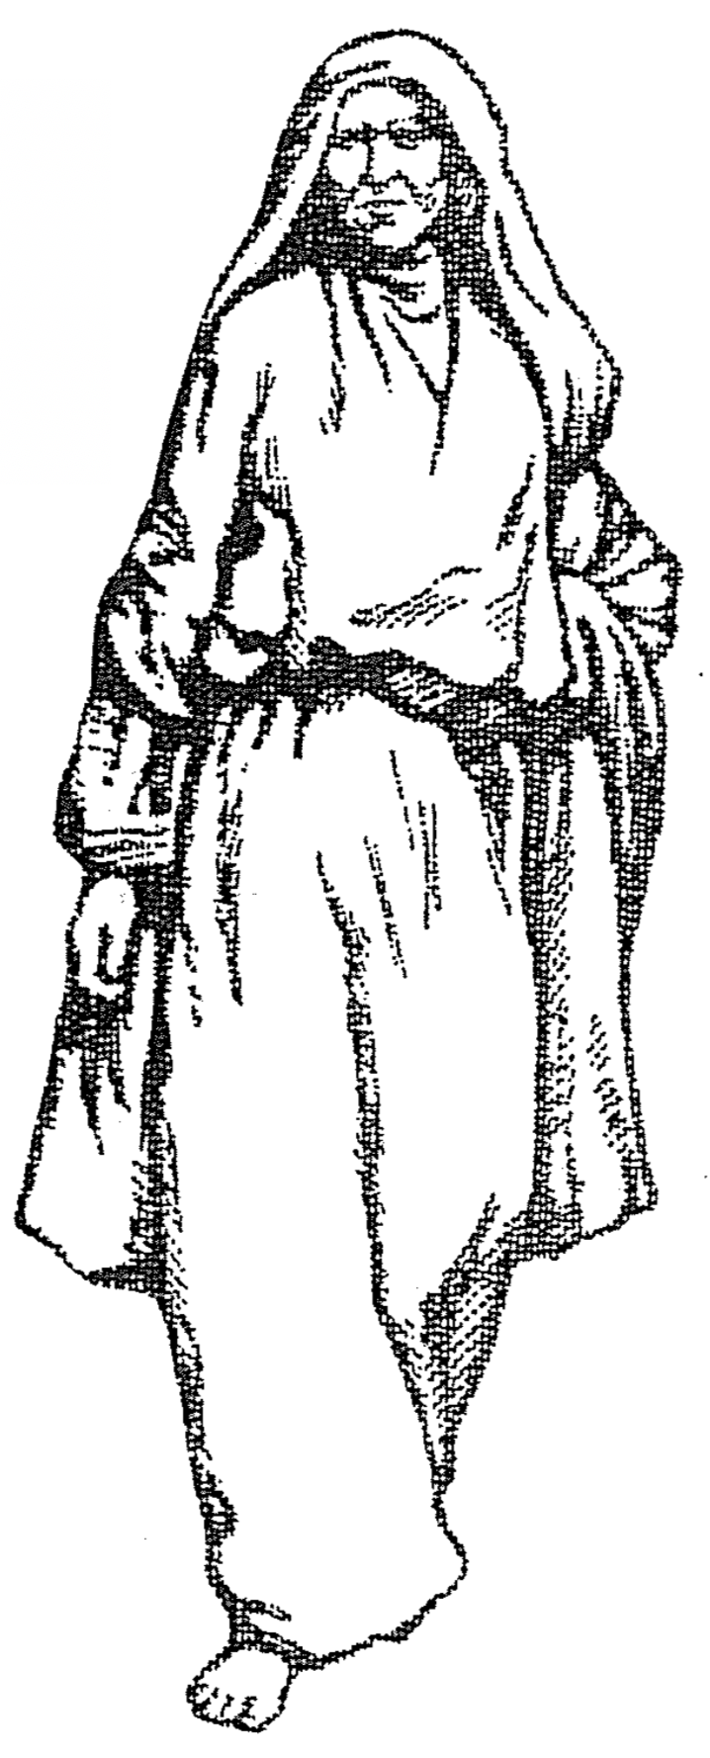***********

تأييد الله للطلاق بقيادة عزرا

*المسألة: كيف يوافق الله على الطلاق هنا، بينما هو في مكان آخر لا يوافق عليه، بل ويقول بوضوح: أنا أكره الطلاق (ملا 2: 16؛ قارن مت 19: 8)؟*

1. لا يذكر النص صراحة أن الله أيدّ الطلاق، كان من الممكن أن يكون أحد الحلول أن يغادر الرجال الـ 113 الجماعة مع عائلاتهم، ولكن لأجل الجدال، تُعرض الأسباب الأخرى أدناه
2. توضح القصة أن الحفاظ على نقاء شعب العهد مع الله، كان أكثر أهمية من الحفاظ على بعض العائلات الفردية سليمة (وخاصة العائلات التي كان من المقرر أن تدمر الخط المسياني).
3. رغم أن 113 رجلاً قد يبدو عدداً صغيراً، إلا أن هذا العدد كان يشمل قادة الشعب، لذا فإن الزواج المختلط كان من المؤكد أنه سينتشر إلى عامة الناس، كما حدث في المجتمع اليهودي في مصر ومملكة إسرائيل الشمالية.

العودة من السبي

جون هـ. والتون، المخططات الزمنية وخلفية العهد القديم، ٣٥،

وجون أ. مارتن، عزرا، في شرح معرفة الكتاب المقدس، ١ :٦٥٢، معدل.

|  |  |  |  |
| --- | --- | --- | --- |
| العودة | الأولى | الثانية | الثالثة |
| المرجع | عزرا 1-6 | عزرا 7-10 | نحميا 1-13 |
| التاريخ | 538 ق.م | 458 ق.م | 444 ق.م |
| القادة | شيشبصر  زربابل  يشوع | عزرا | نحميا |
| الملك الفارسي | كورش | أرتحشستا  لونجيمانوس | أرتحشستا  لونجيمانوس |
| عناصر المرسوم | كان بإمكان كل من يرغب  العودة.  أُعيد بناء الهيكل بتمويل  جزئي من الخزانة الملكية.  عادت الأواني. | كان بإمكان أي شخص  يرغب العودة.  توفر الخزانة الملكية التمويل.  يسمح بوجود قضاة مدنيين  خاصين. | السماح بإعادة بناء الأسوار |
| عدد العائدين | 42360  7337 (عبيد)  49697 | 1500 رجل  38 لاوي  220 مساعد  1758 + النساء+ الأطفال  = 5000؟ | غير معروف |
| الأحداث، الإنجازات  والمشاكل | بدأ بناء الهيكل  تم تقديم الذبائح  احتُفل بعيد المظال.  أثار السامريون مشاكل  توقف العمل حتى عام ٥٢٠.  اكتمل بناء الهيكل عام ٥١٦. | مشاكل الزواج المتبادل | أُعيد بناء السور في 52 يوماً، رغم معارضة سنبلط وطوبيا وجشم.  تم تدشين السور وقراءة الشريعة. |

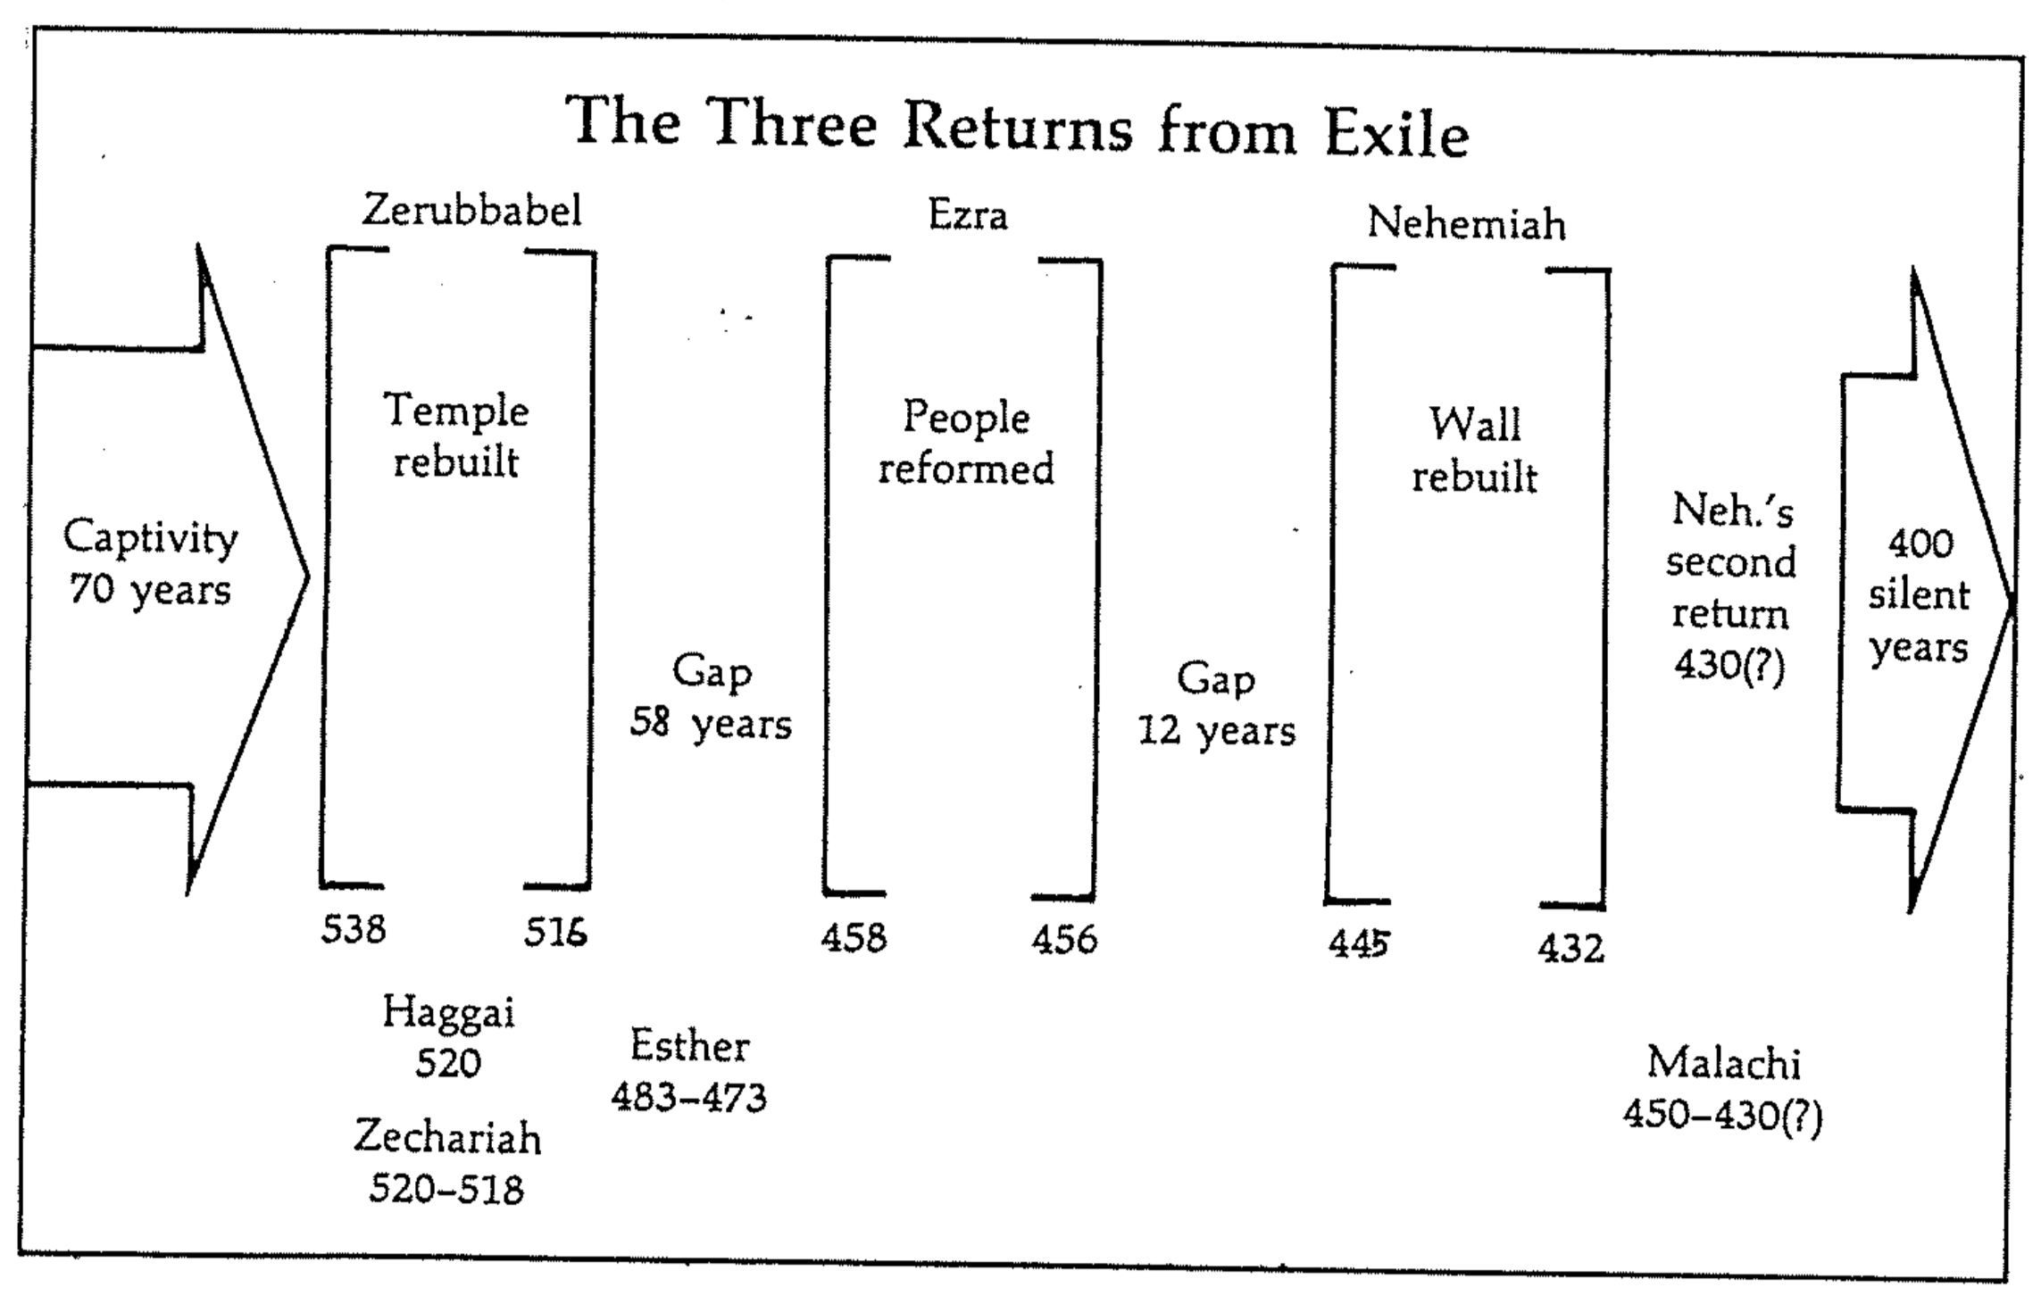

التسلسل الزمني في سفر عزرا

جون هـ. والتون، المخططات الزمنية وخلفية عهد القديم، الطبعة الثانية، 36

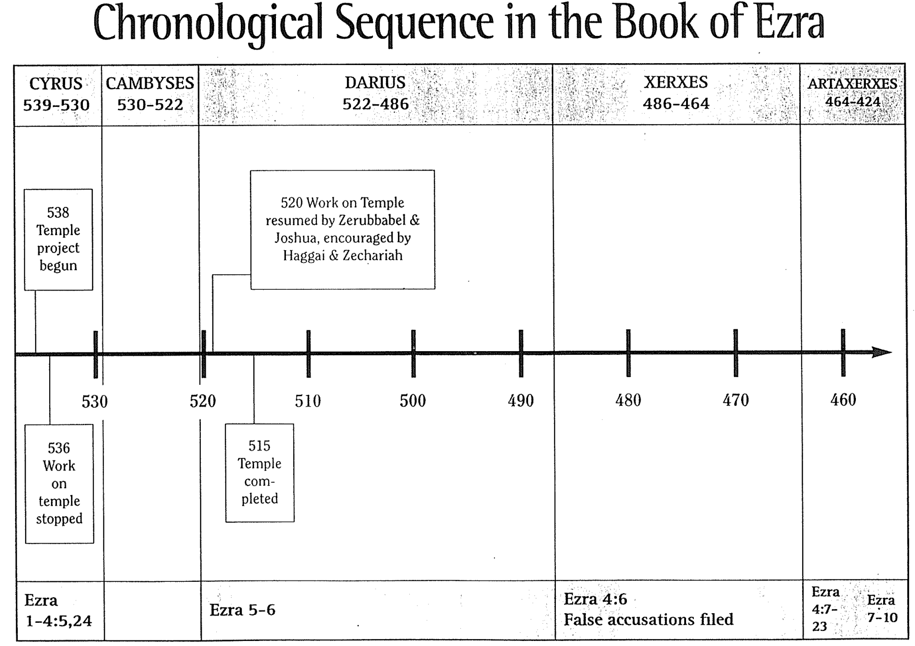

**كامبيسيس**

**530-522**

**كورش**

**539-530**

**أحشويروش**

**486-464**

**كامبييس**

**530-522**

**أرتحشستا**

**464-424**

**داريوس**

**522-486**

**كورش**

**539-530**

**عزرا**

**7-10**

**عزرا**

**4: 7-23**

**عزرا 4: 6**

**اتهامات باطلة**

**عزرا 5-6**

**عزرا**

**1-4: 5، 24**

**515**

**اكتمال**

**الهيكل**

**536**

**توقف**

**العمل**

**في**

**الهيكل**

**460**

**470 480**

**490 500 510**

**520 530**

**520 استؤنف العمل في**

**الهيكل بقيادة زربابل**

**ويشوع، بتشجيع من**

**حجي وزكريا**

**538**

**بدء**

**مشروع**

**الهيكل**

التسلسل الزمني في عزرا - نحميا

كتاب الموارد البصرية للكتاب المقدس، 93

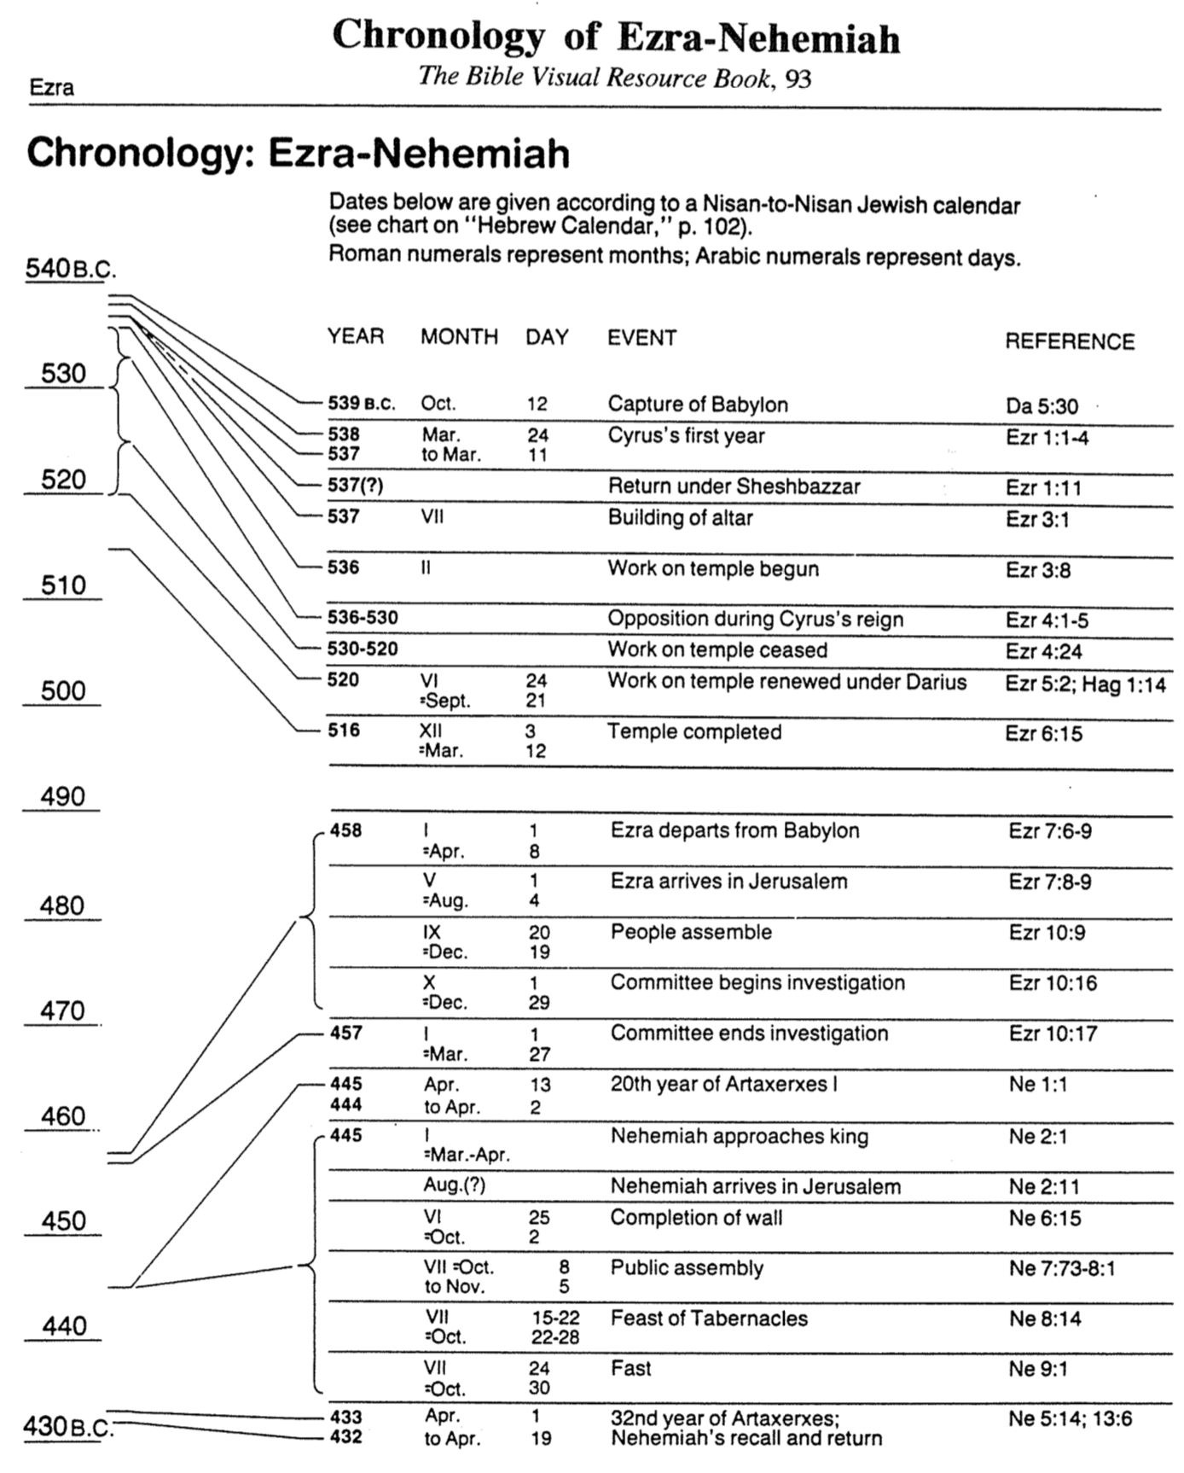

**تم تقديم التواريخ أدناه وفقاً للتقويم اليهودي من نيسان إلى نيسان**

**(انظر الجدول في التقويم العبري، ص ١٠٢).**

**تمثل الأرقام الرومانية الأشهر؛ وتمثل الأرقام العربية الأيام.**

**540 ق.م**

**نح 5: 14، 13: 6 السنة 32 لأرتحشستا 1 نيسان 433**

**دعوة نحميا والعودة 19 إلى نيسان 432**

**نح 9: 1 الصوم 24 7**

**30 = تشرين 1**

**نح 8: 14 عيد المظال 15-22 7**

**22-28 = تشرين 1**

**نح 7: 73-8: 1 اجتماع عام 8 7= تشرين 1**

**5 إلى تشرين 2**

**نح 2: 1 نحميا يناشد الملك 1 445**

**= آذار-نيسان**

**نح 2: 11 نحميا يصل في أورشليم آب (؟)**

**عز 10: 17 اللجنة تنهي التحقيق 1 1 457**

**27 = آذار**

**عز 10: 16 اللجنة تبدأ التحقيق 1 10**

**29 = كانون 1**

**عز 10: 9 اجتماع الشعب 20 9**

**19 = كانون 1**

**عز 7: 8-9 عزرا يصل إلى أورشليم 1 5**

**4 = آب**

**عز 7: 6-9 عزرا يترك بابل 1 1 458**

**8 = نيسان**

**عز 3: 1 بناء المذبح 7 537**

**المرجع الحدث اليوم الشهر السنة**

**نح 6: 15 إكمال السور 25 6**

**2 = تشرين 1**

**نح 1: 1 السنة 20 لأرتحشستا 1 13 نيسان 445**

**2 إلى نيسان**

**444**

**عز 6: 15 اكمال الهيكل 3 12 516**

**12 =آذار**

**عز 5: 2، حج 1: 14 تجديد العمل في الهيكل 24 6 520**

**خلال حكم داريوس 21 أيلول**

**عز 4: 24 توقف العمل في الهيكل 530-520**

**عز 4: 1-5 المقاومة خلال حكم كورش 536-530**

**عز 3: 8 بدء العمل في الهيكل 2 536**

**عز 1: 11 العودة بقيادة شيشبصر 537(؟)**

**دا 5: 30 السبي في بابل 12 تشرين 1 539 ق.م**

**عز 1: 1-4 سنة كورش الأولى 24 آذار 538**

**11 إلى آذار 537**

**430 ق.م**

**440**

**450**

**460**

**470**

**480**

**490**

**500**

**510**

**520**

**530**

العودة من السبي وهيكل زربابل

*كتاب الموارد البصرية للكتاب المقدس، 93*

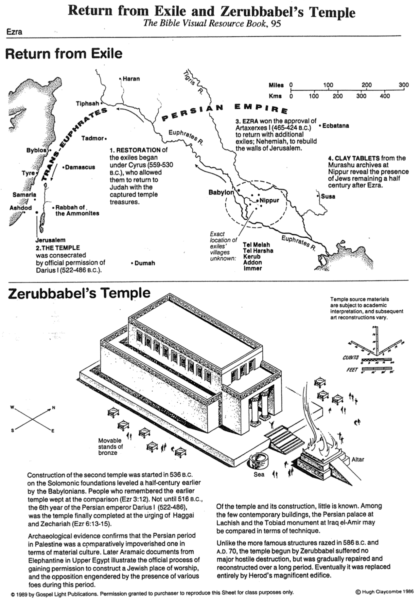

**لا يعرف الكثير عن الهيكل وبنائه، ومن بين المباني المعاصرة القليلة، يمكن مقارنة القصر الفارسي في لخيش، ونصب توبياد التذكاري في عراق الأمير من حيث التقنية.**

**وخلافاً للمباني الأكثر شهرة التي هدمت عامي 586 ق.م و70 م، لم يتعرض الهيكل الذي بدأه زربابل لدمار كبير، بل أُعيد بناؤه تدريجياً على مدى فترة طويلة، وفي النهاية استُبدل بالكامل بصرح هيرودس الرائع.**

**بدأ بناء الهيكل الثاني عام ٥٣٦ ق.م على أساسات سليمان التي هدمها البابليون قبل نصف قرن، وقد بكى من تذكروا الهيكل السابق عند هذه المقارنة (عز ٣: ١٢). لم يُكتمل بناء الهيكل إلا عام ٥١٦ ق.م في السنة السادسة من حكم الإمبراطور الفارسي داريوس الأول (٥٢٢-٤٨٦)، بناء على طلب حجي وزكريا (عز ٦: ١٣-١٥).**

**تؤكد الأدلة الأثرية أن الفترة الفارسية في فلسطين، كانت فترة فقيرة نسبياً من حيث الثقافة المادية، إذ توضح وثائق آرامية لاحقة من جزيرة إلفنتين في صعيد مصر، العملية الرسمية للحصول على إذن لبناء مكان عبادة يهودي، والمعارضة التي أثارها وجود أعداء مختلفين خلال هذه الفترة.**

**حوامل**

**برونزية**

**متحركة**

**البحر**

**المذبح**

**ذراع**

**قدم**

**تخضع المواد المصدرية للهيكل للتفسير الأكاديمي، وتختلف عمليات إعادة بناء الأعمال الفنية اللاحقة.**

**هيكل زربابل**

**دمشق**

**عبر الفرات**

**الإمبراطورية الفارسية**

**الموقع الأساسي لقرى المسبيين غير معروف**

**تل ملح**

**تل حرشة**

**كيروب**

**أدون**

**إيمير**

**4. تكشف الألواح الطينية من أرشيف موراشو في نيبور عن اليهود المتبقين بعد نصف قرن من عزرا**

**3. حصل عزرا على موافقة أرتحشستا الأول (465-424 ق.م) ، على العودة مع المزيد من المسبيين؛ ونحميا على إعادة بناء أسوار أورشليم.**

**أورشليم**

**2. الهيكل**

**تم تكريسه بإذن رسمي من داريوس (522-486 ق.م)**

**1. بدأت عملية إسترداد المسبيين في عهد كورش (559-530 ق.م)، الذي سمح لهم بالعودة إلى يهوذا، مع كنوز الهيكل التي تم الإستيلاء عليها.**

**نهر الفرات**

**شوشن**

**نيفور**

**بابل**

**إكبتانا**

**دومة**

**ربة**

**العمونيين**

**نهر الفرات**

**تدمر**

**السامرة**

**أشدود**

**صور**

**جبيل**

**400 300 200 100 0**

**300 200 100 0**

**تفسح**

**نهر دجلة**

**هاران**

**ميل**

**كم**

**العودة من السبي**